PHIẾU HỌC TẬP CSS CƠ BẢN
Họ và tên: Hoàng Hà My
Mã sinh viên: 2451261032
Lớp: 66TTNT1
Ngày làm: 23/2/2026

PHIẾU HỌC TẬP --- CÚ PHÁP CSS & BỘ CHỌN (SELECTORS)
Tài liệu đã xem (Link):
1. Kiến thức cốt lõi (Tóm tắt bằng lời của bạn)
1.1. CSS là gì? (Viết bằng lời riêng của bạn)
CSS là viết tắt của: Cascading Style Sheets, ngôn ngữ quy định cách hiển thị của HTML
Nó có vai trò gì trong 1 trang web?
- HTML chịu trách nhiệm: xây dựng cấu trúc, nội dung hay còn gọi là khung xương cho trang web
- CSS chịu trách nhiệm: trang trí, giao diện và cách trình bày
- JavaScript chịu trách nhiệm: Hành vi và tương tác
1.2. Cú pháp cơ bản của CSS
Một quy tắc CSS (CSS Rule) gồm 2 phần:
selector {
property: value;
}
Giải thích:
- Selector (bộ chọn): chỉ định đối tượng HTML muốn áp dụng CSS
- Property (thuộc tính): muốn thay đổi gì ( màu sắc, kích thước,…) của đối tượng
- Value (giá trị): giá trị mà thuộc tính sẽ nhận, ảnh hưởng tới hiển thị
1.3. Ba cách áp dụng CSS vào HTML
Hoàn thành bảng sau:
Cách áp dụng | Vị trí code | Ưu điểm | Nhược điểm
Inline CSS | Dùng trong thuộcj tính style ngay trong thẻ HTML | Áp dụng ngay lập tức, rất tiện để thử một đoạn code nhanh | Khó bảo trì, nội dung lộn xộn
Internal CSS | Dùng thẻ style, bên trong <head> | Gom toàn bộ mã CSS về một chỗL, giúp file HTML gọn gàng hơn so với dùng Inline  Thích hợp khi làm các trang web đơn lẻ | Không thể tái sử dụng cho các file HTML khác
External CSS | File .css riêng biệt | Tách biệt hoàn toàn phần HTML và CSS, tái sử dụng tốt, | Phải gửi thêm một yêu cầu tới máy chủ để tải file CSS, nếu gõ sai đường dẫn toàn bộ trang web sẽ mất định dạng

2. Các loại Selector cơ bản
Hoàn thành bảng sau:
Loại Selector | Cú pháp | Ví dụ code | Ý nghĩa
Universal Selector | * | * { margin: 0; } | Áp dụng cho tất cả
Type Selector | element | p { color: blue; } | Chọn tất cả các phần tử dựa trên tên thẻ của chúng trong HTML
Class Selector | .className | .btn { padding: 10px; } | Chọn tất cả các phần tử có chứa giá trị thuộc tính class tương ứng
ID Selector | #idName | #header { background: gray; } | Chọn một phần tử duy nhất mang giá trị thuộc tính id khớp với bộ chọn
Descendant Selector | parent child | nav a { text-decoration: none; } | Chọn tất cả các phần tử con, cháu, chắt...của phần tử cha
Group Selector | selector1, selector2 | h1, h2, h3 { font-family: Arial; } | Gộp nhiều selector lại với nhau để áp dụng chung một khối định dạng, giảm thiểu việc lặp lại mã
Pseudo-class Selector | selector:state | a:hover { color: red; } | Dùng để chọn và định dạng một phần tử khi nó ở vào một trạng thái đặc biệt (do tương tác của người dùng) mà không cần phải thêm class vào HTML

3. Bài tập thực hành 1 (20 phút): Áp dụng CSS & Selector
Mục tiêu:
- Tạo file style.css và liên kết vào HTML
- Dùng các loại selector: type, class, id, group, descendant, pseudo-class
- Thực hành styling cơ bản cho menu và header
Cho trước file HTML (không sửa cấu trúc):
<!DOCTYPE html>
<html lang="vi">
<head>
<meta charset="UTF-8">
<meta name="viewport" content="width=device-width, initial-scale=1.0">
<title>Lab CSS Cơ Bản</title>
<!-- TODO: Liên kết file style.css vào đây -->
</head>
<body>
<header id="main-header">
<h1>My Blog</h1>
</header>
<nav>
<a href="#" class="nav-link">Home</a>
<a href="#" class="nav-link">About</a>
<a href="#" class="nav-link">Contact</a>
</nav>
<main>
<section class="intro">
<h2>Chào mừng đến với Blog</h2>
<p>Đây là trang blog về lập trình web.</p>
</section>
</main>
<footer>
<p>&copy; 2026 My Blog. All rights reserved.</p>
</footer>
</body>
</html>
Yêu cầu CSS (viết vào file style.css):
Bước 1: Liên kết file CSS vào HTML bằng thẻ <link> trong <head>.
<!-- TODO: Viết code liên kết CSS vào đây -->
Bước 2: Viết CSS cho các yêu cầu sau:
/* TODO 1: Dùng universal selector để reset margin và padding về 0 cho toàn trang */
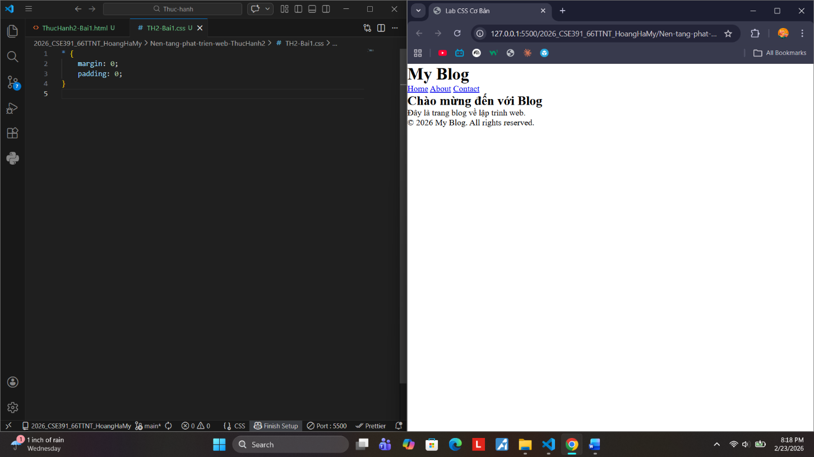
/* TODO 2: Dùng type selector cho body */
/* Yêu cầu: font-family: Arial; background-color: #f5f5f5; */
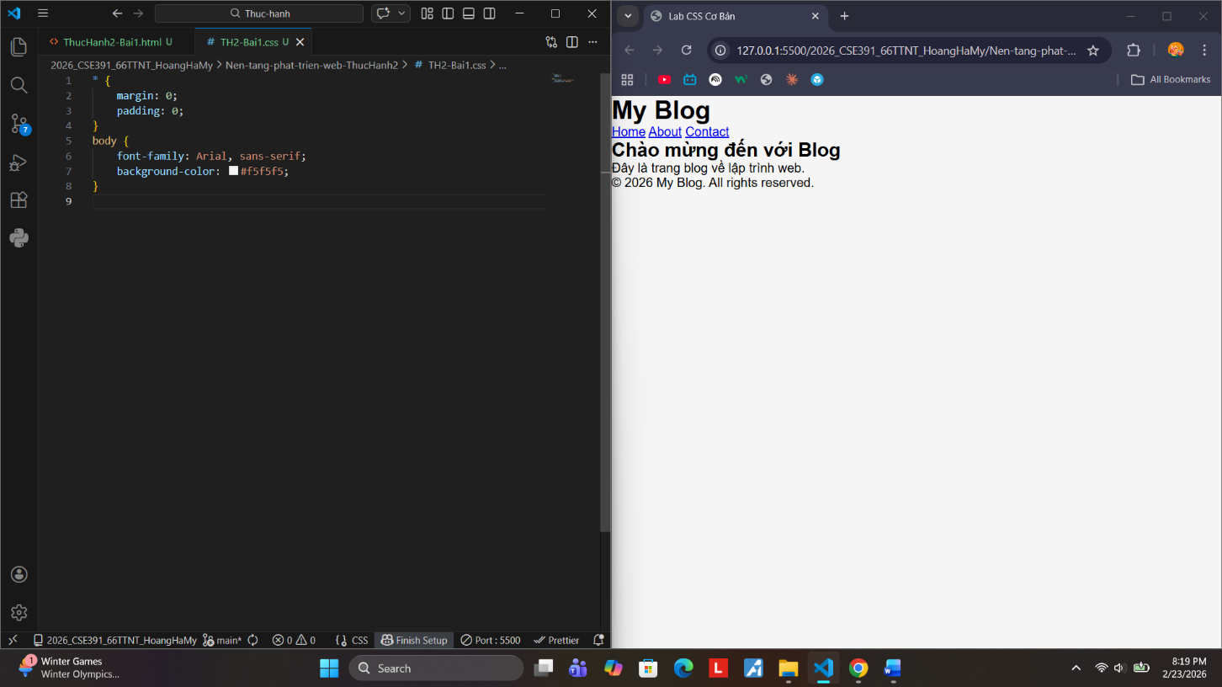
/* TODO 3: Dùng ID selector cho #main-header */
/* Yêu cầu: background-color: #333; color: white; text-align: center; padding: 20px; */
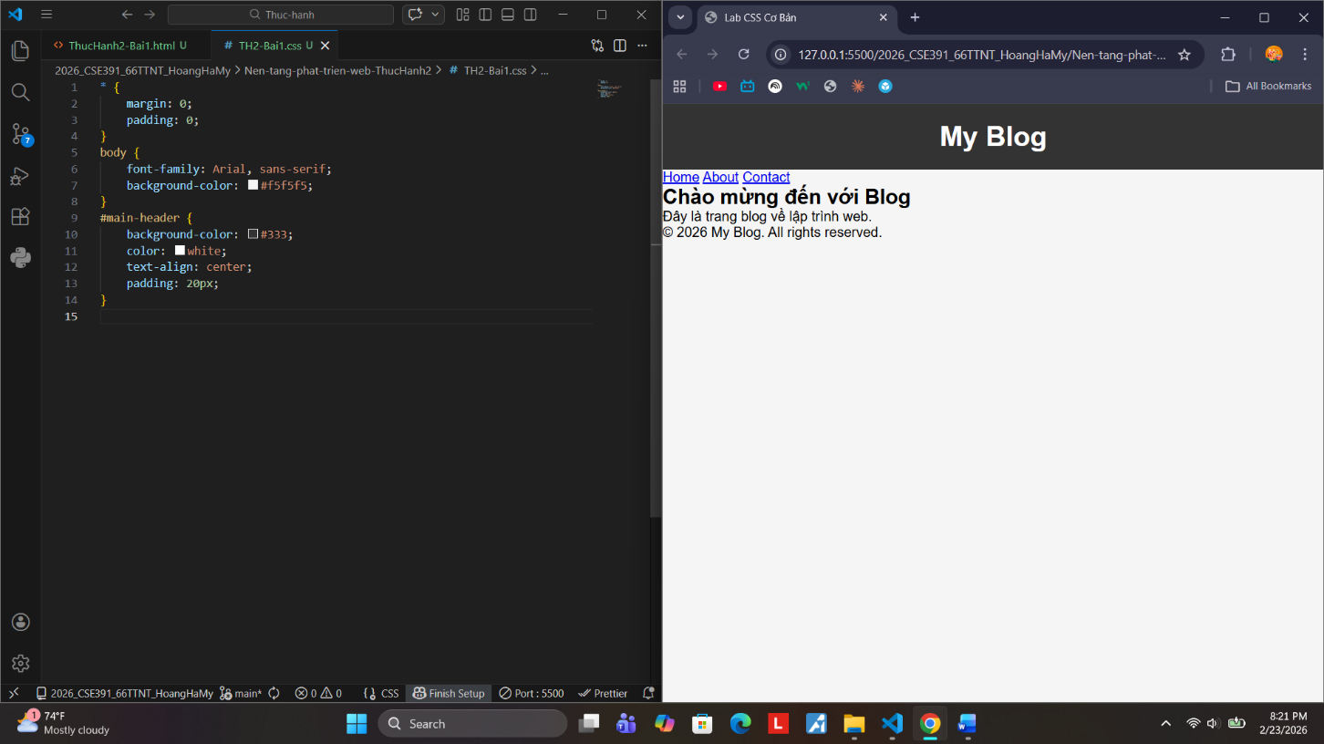
/* TODO 4: Dùng class selector cho .nav-link */
/* Yêu cầu: color: #333; text-decoration: none; padding: 10px 15px; */
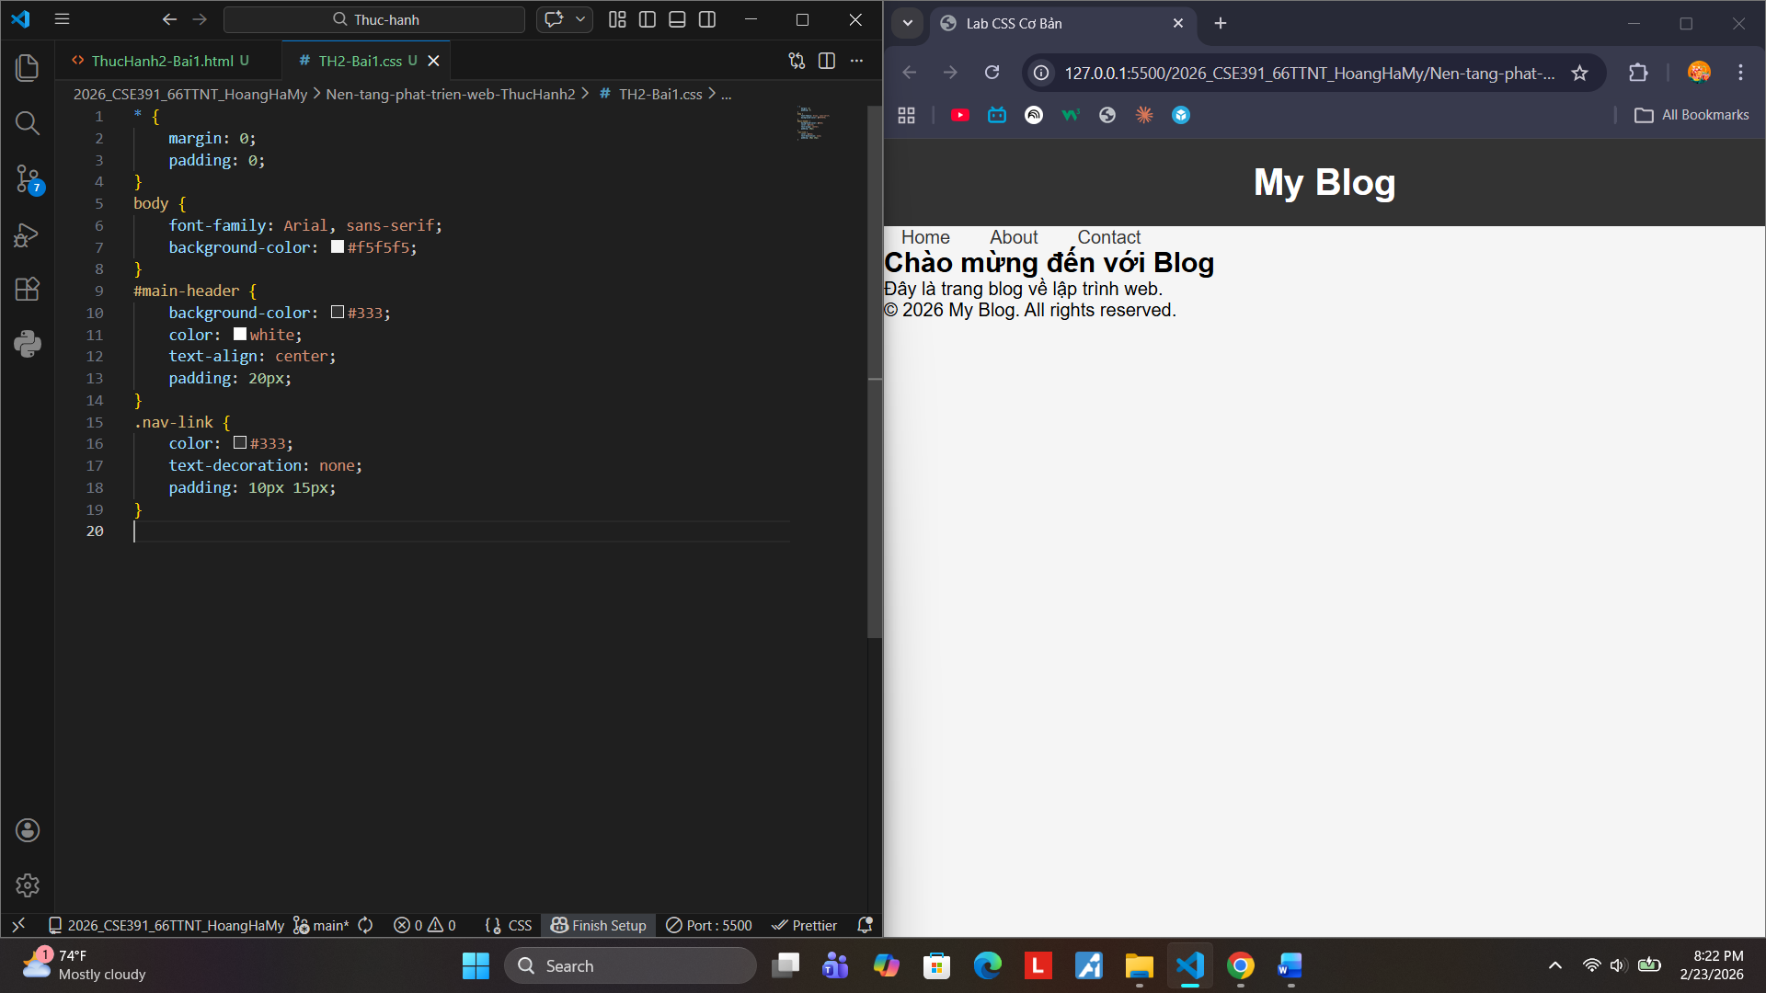
/* TODO 5: Dùng group selector cho h1, h2, h3 */
/* Yêu cầu: font-family: 'Georgia', serif; */
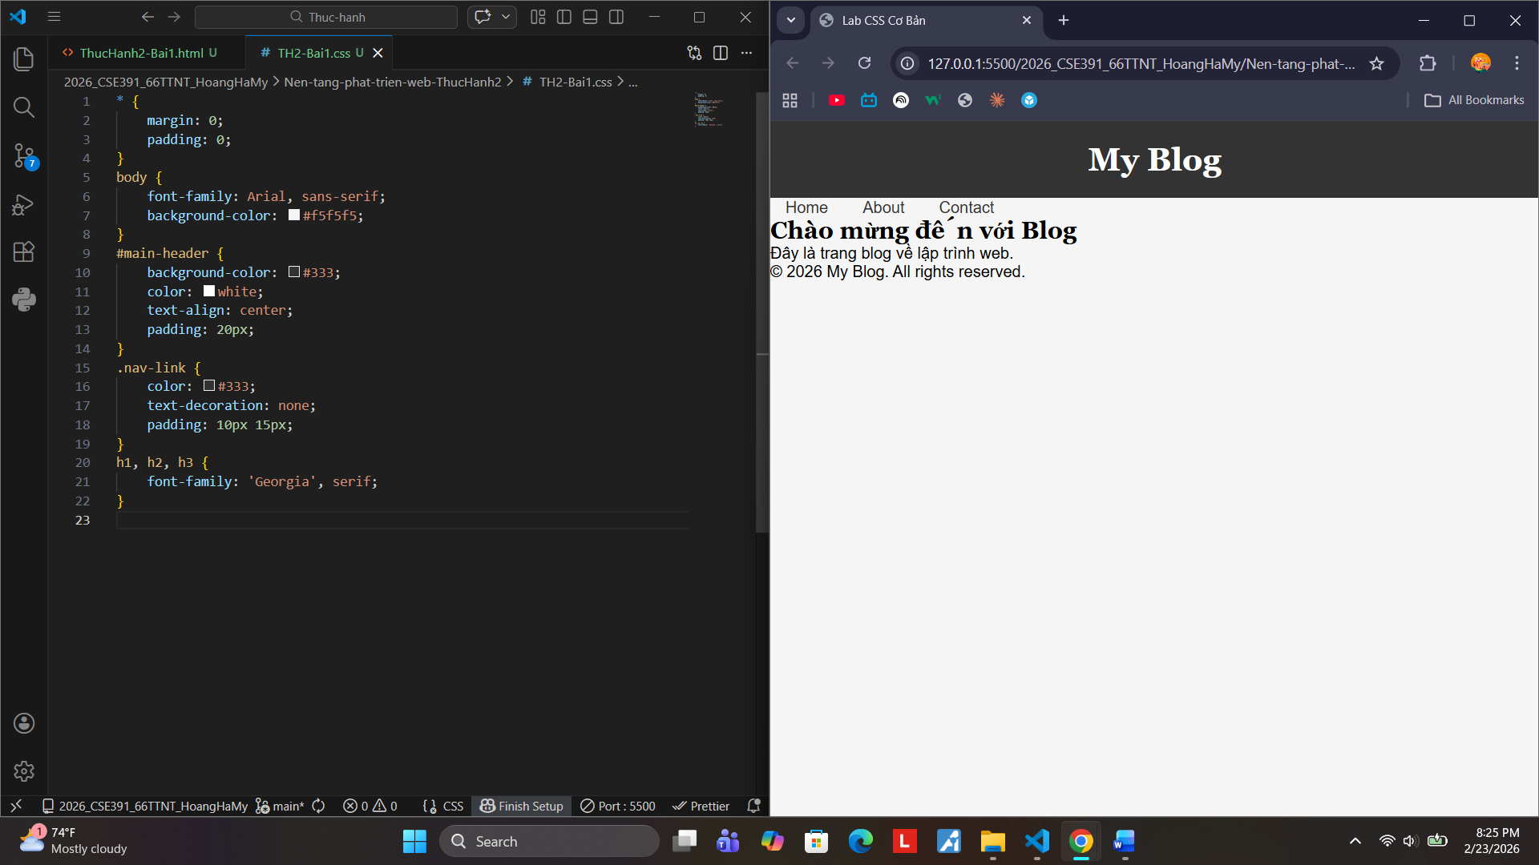
/* TODO 6: Dùng descendant selector cho nav a */
/* Yêu cầu: display: inline-block; margin: 0 10px; */
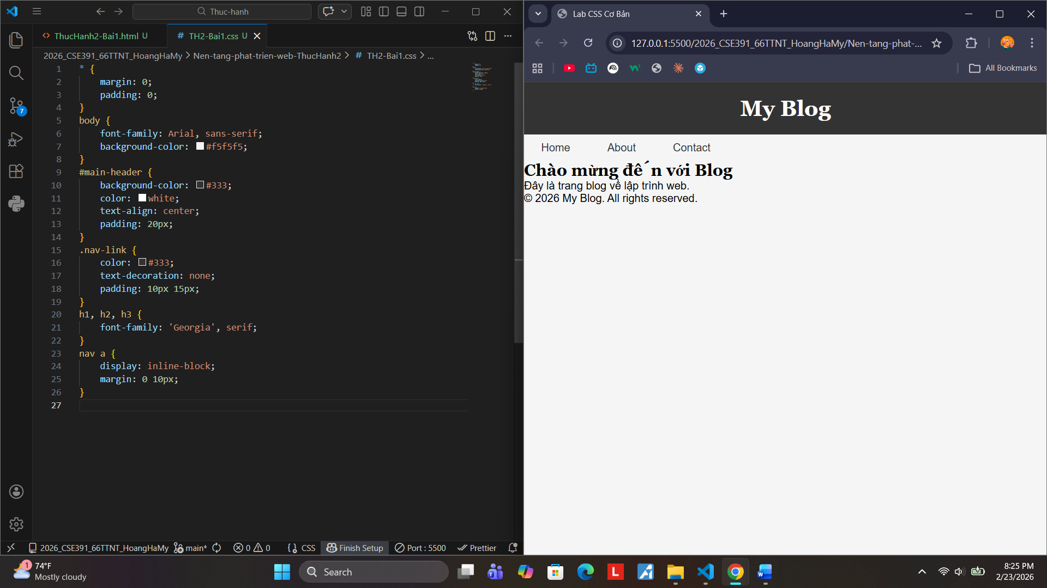
/* TODO 7: Dùng pseudo-class selector cho a:hover */
/* Yêu cầu: color: #ff6600; background-color: #eee; */
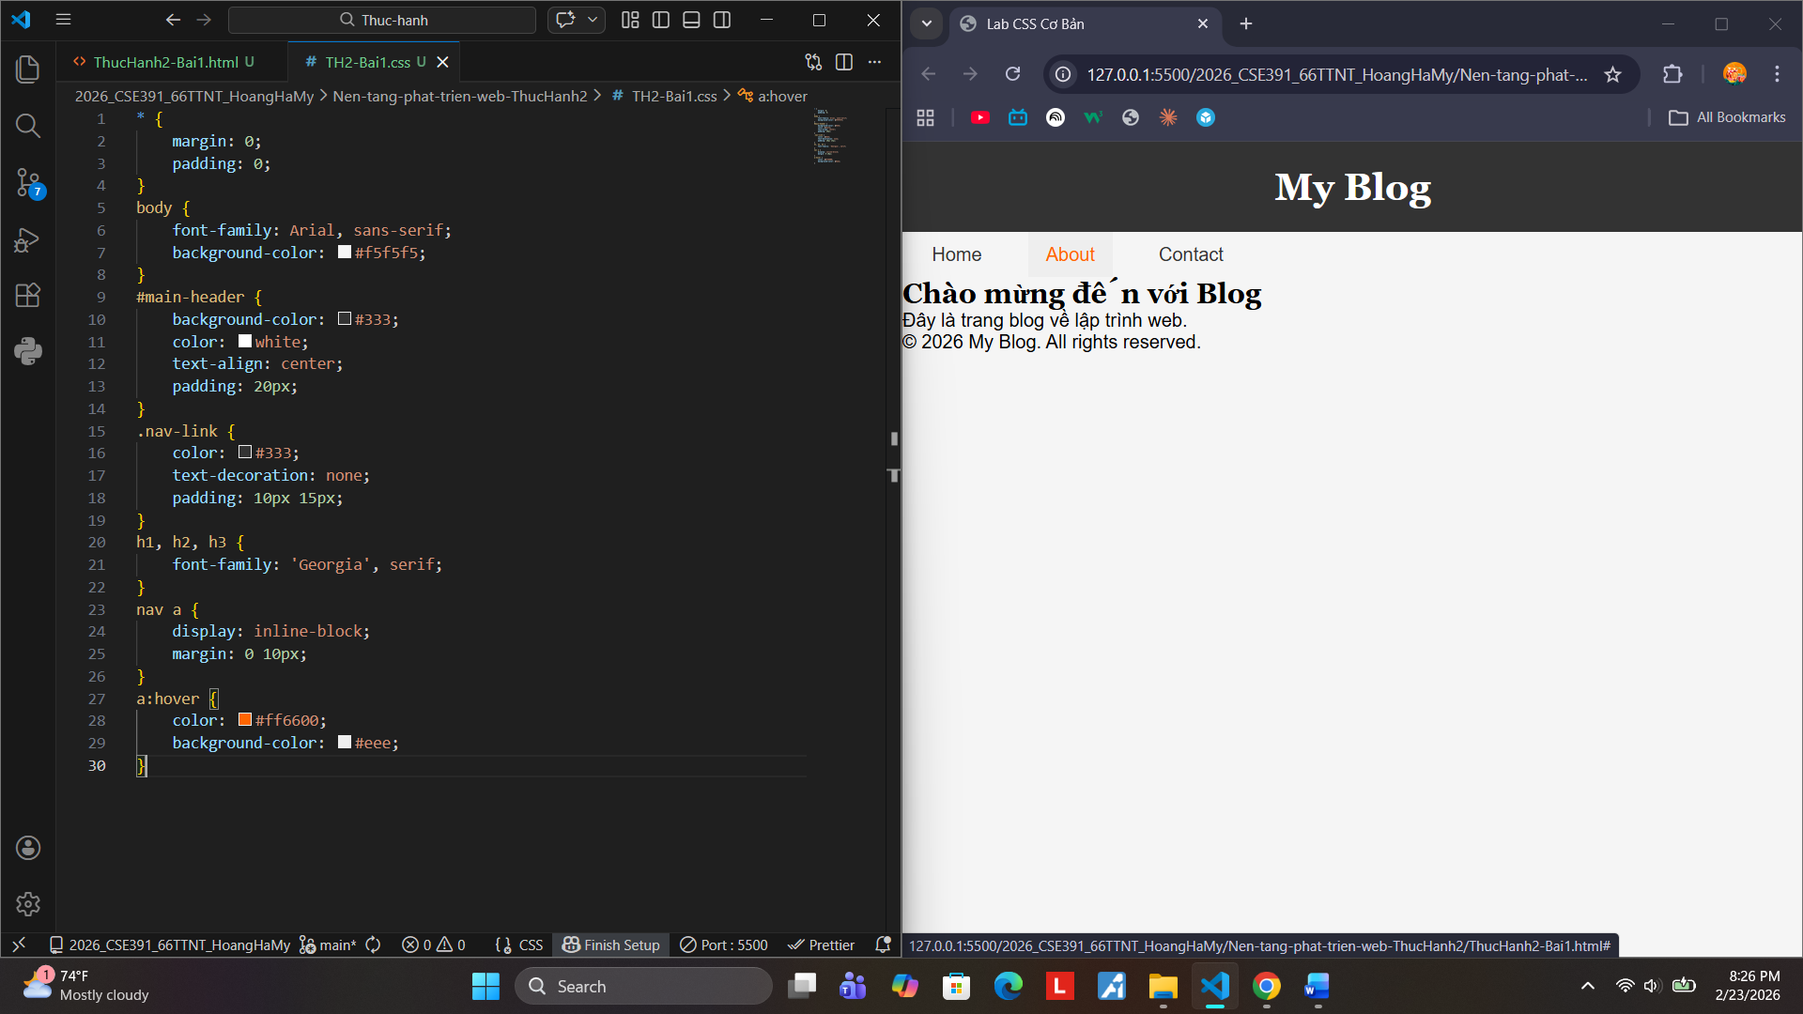
Kết quả mong đợi:
- Menu nằm ngang, các link cách đều nhau
- Khi rê chuột vào link, màu chữ và nền thay đổi
- Header có nền tối, chữ trắng, căn giữa
Ảnh kết quả (Dán ảnh trình duyệt vào đây):
(Dán ảnh 1: Giao diện bình thường)
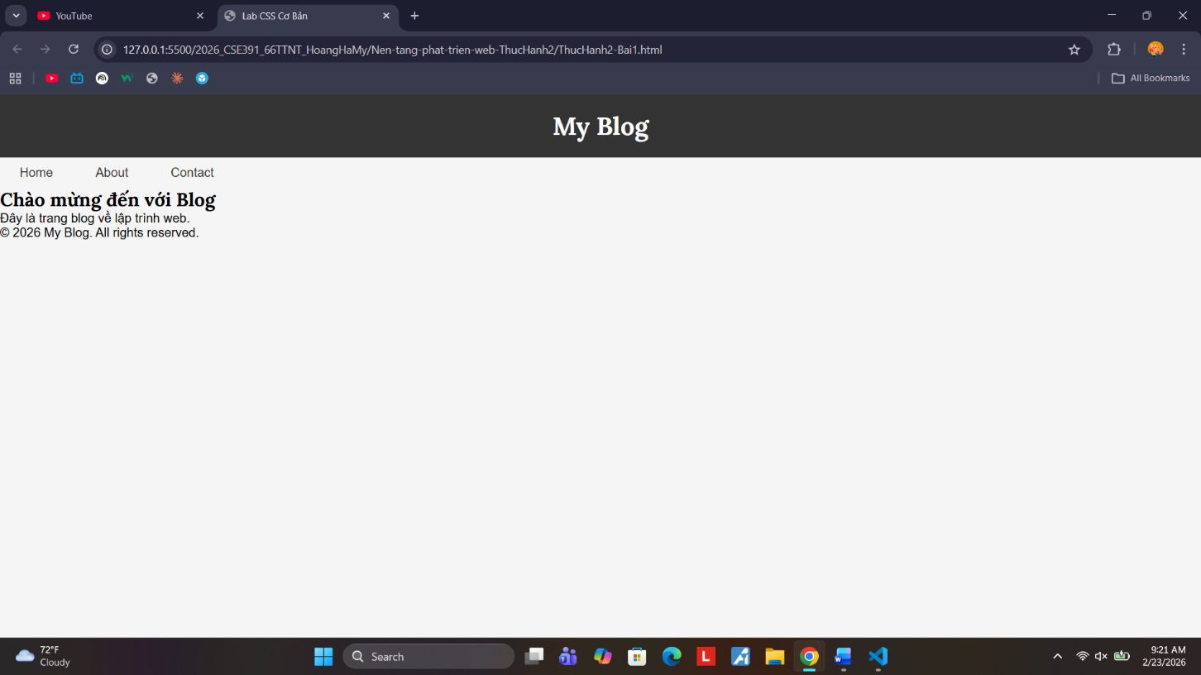
(Dán ảnh 2: Khi hover vào link)
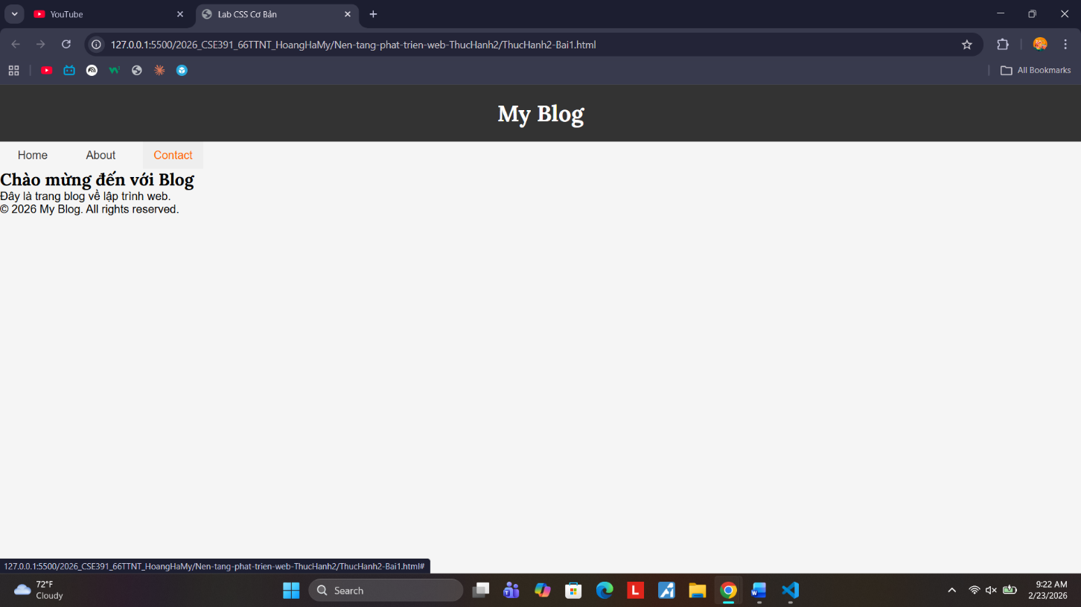
PHIẾU HỌC TẬP --- BOX MODEL & BỐ CỤC CƠ BẢN
Tài liệu đã xem (Link):
1. Kiến thức cốt lõi: CSS Box Model
1.1. Box Model gồm những thành phần gì?
Vẽ sơ đồ Box Model (từ trong ra ngoài):
┌─────────────────────────────────────┐
│ MARGIN (lề ngoài) │
│ ┌───────────────────────────────┐ │
│ │ BORDER (đường viền) │ │
│ │ ┌─────────────────────────┐ │ │
│ │ │ PADDING (lề trong) │ │ │
│ │ │ ┌───────────────────┐ │ │ │
│ │ │ │ CONTENT │ │ │ │
│ │ │ │ (Nội dung) │ │ │ │
│ │ │ └───────────────────┘ │ │ │
│ │ └─────────────────────────┘ │ │
│ └───────────────────────────────┘ │
└─────────────────────────────────────┘
Giải thích:
- Content: Nơi chứa nội dung thực sự của thẻ HTML : đoạn văn bản text, hình ảnh, video,…
- Padding: Khoảng trống nằm giữa phần Content và Border, sẽ có cùng màu nền với phần Content
- Border: Ranh giới bao quanh phần Padding và Content
- Margin: phần không gian nằm ngoài cùng, cách ly Border của phần tử này với các phần tử khác xung quanh, để các phần tử không dính chùm vào nhau
1.2. Hai cách tính kích thước Box
Hoàn thành bảng:
Thuộc tính | Cách tính width | Ưu/Nhược điểm
box-sizing: content-box; | Tổng = width + padding (trái+phải) + border (trái+phải) | Ưu điểm: Hữu ích trong vài trường hợp khi buộc vùng hiển thị text bên trong phải cố định một kích thước chuẩn xác, không quan trọng viền bên ngoài có dày lên bao nhiêu  Nhược điểm: Khó kiểm soát kích thước tổng thể của phần tử, khiến việc chia layout cực kỳ dễ bị vỡ, rớt dòng
box-sizing: border-box; | Tổng = Giá trị width đã khai báo | Ưu điểm: Kích thước tổng thể luôn cố định và chính xác bằng đúng giá trị width/height đã khai báo  Nhược điểm: Không phải giá trị mặc định

Câu hỏi: Nên dùng box-sizing nào cho toàn bộ trang? Tại sao?
Nên dùng box-sizing: border-box; cho toàn bộ trang, vì nó giúp việc tính toán và chia bố cục trực quan và chính xác hơn

2. Bài tập thực hành 2 (35 phút): Box Model & Layout Card
Mục tiêu:
- Tạo 3 card bài viết với box model rõ ràng
- Dùng margin, padding, border để tách biệt các card
- Áp dụng box-sizing: border-box
- Bố trí card theo hàng ngang (dùng display: inline-block hoặc float)
Thêm HTML sau vào trong <main> (sau phần intro):
<section class="posts">
<article class="card">
<h3>Bài viết 1</h3>
<p>Mô tả ngắn về bài viết 1.</p>
<a href="#" class="btn">Đọc thêm</a>
</article>
<article class="card">
<h3>Bài viết 2</h3>
<p>Mô tả ngắn về bài viết 2.</p>
<a href="#" class="btn">Đọc thêm</a>
</article>
<article class="card">
<h3>Bài viết 3</h3>
<p>Mô tả ngắn về bài viết 3.</p>
<a href="#" class="btn">Đọc thêm</a>
</article>
</section>
Yêu cầu CSS:
/* Bước 1: Reset box-sizing cho toàn trang */
* {
box-sizing: border-box;
}
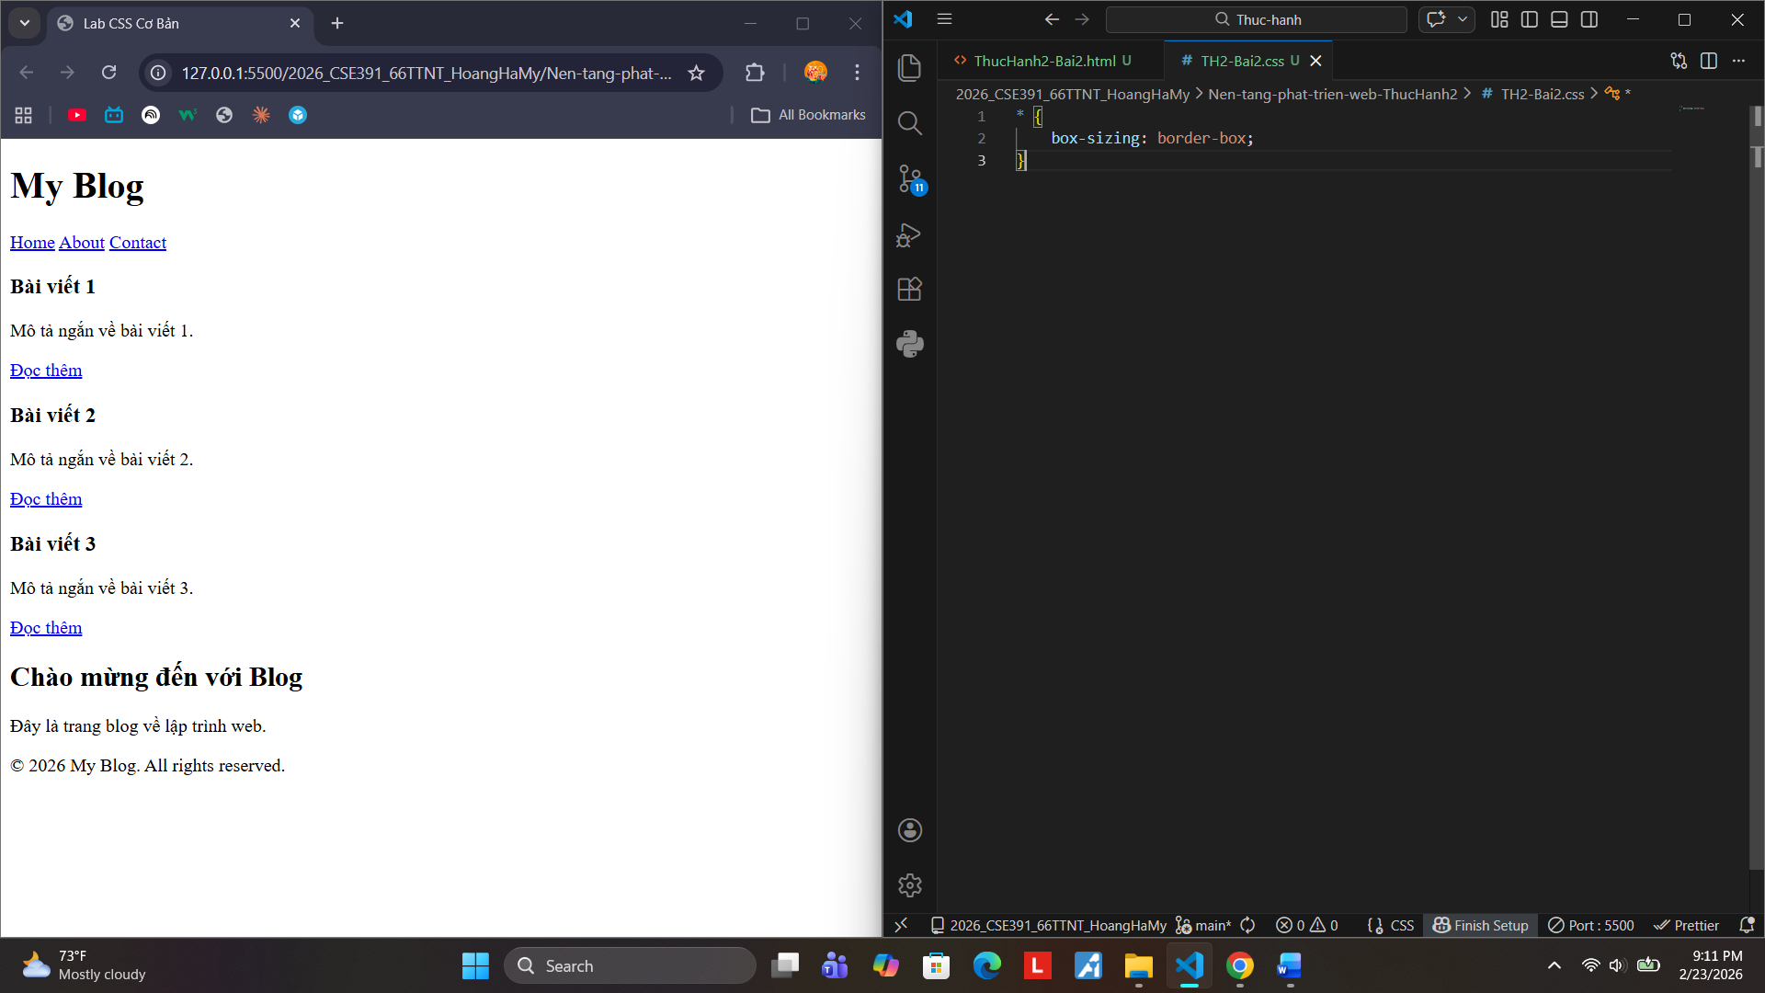
/* Bước 2: Style cho .posts container */
.posts {
/* TODO: Căn giữa, margin trên dưới, max-width */
}
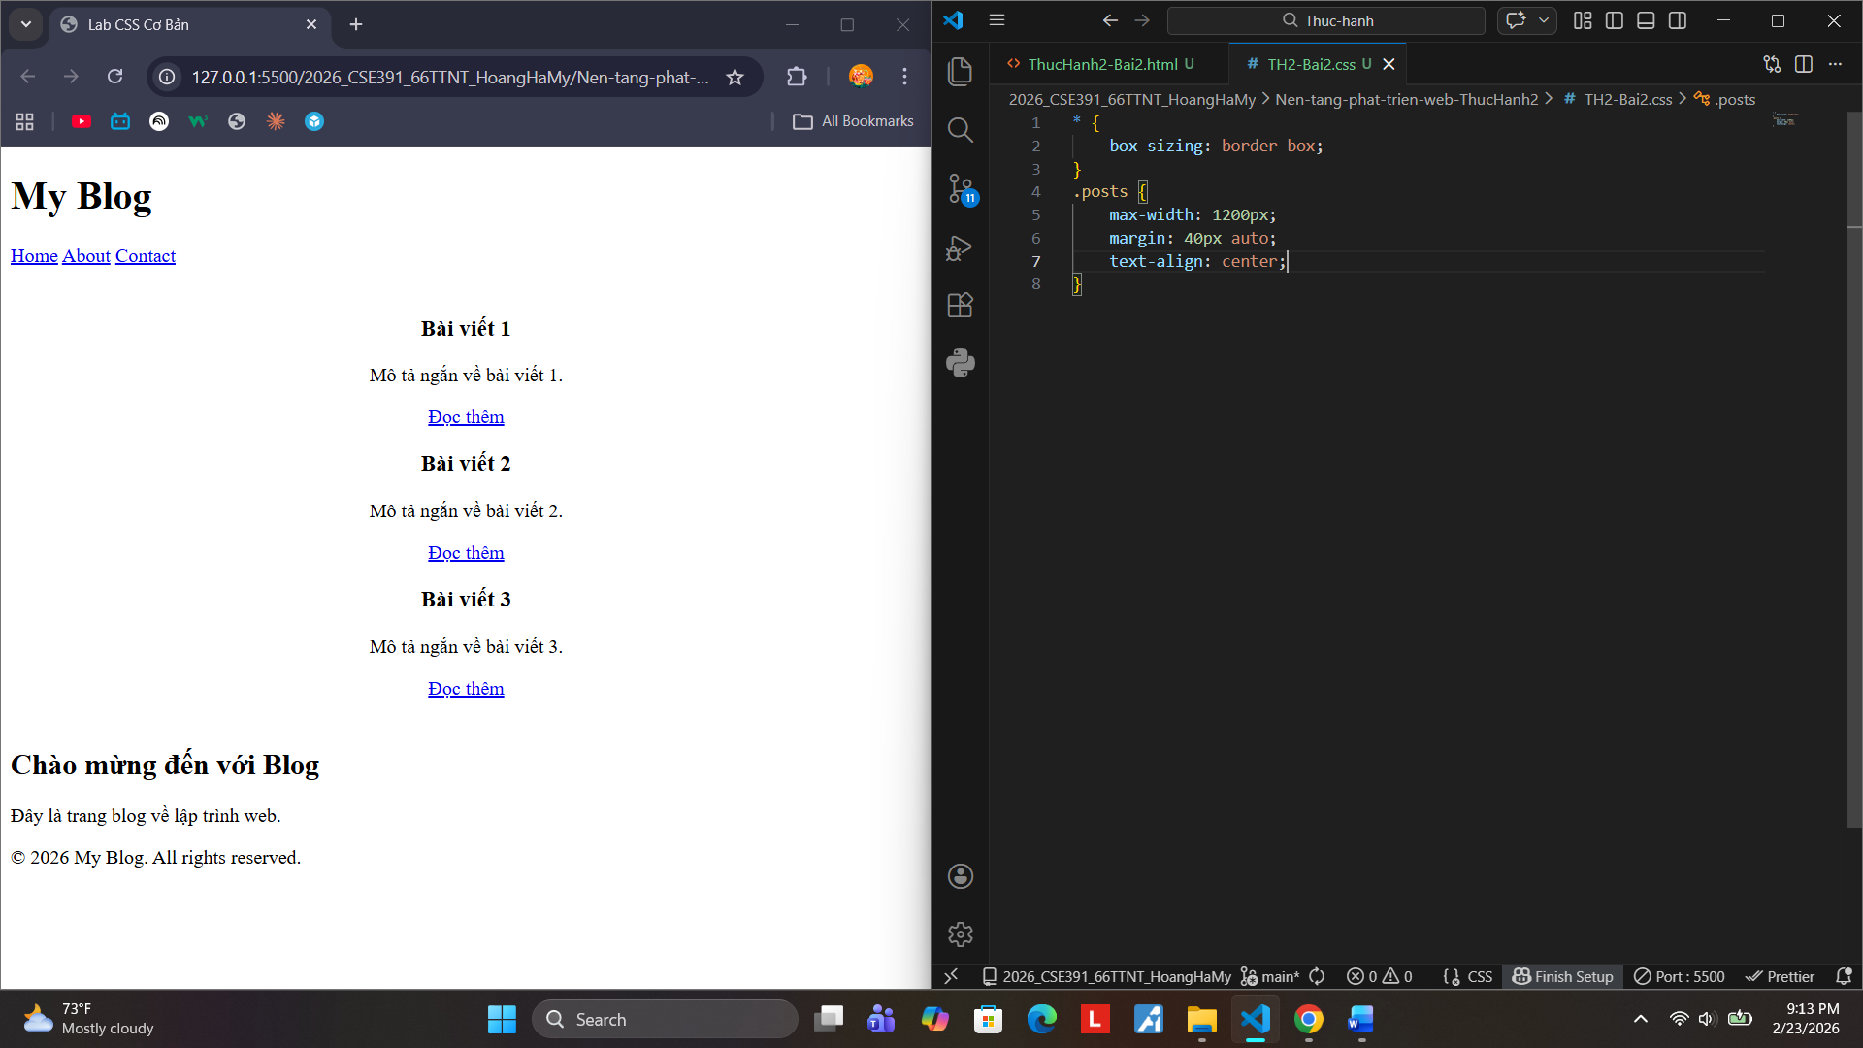
/* Bước 3: Style cho .card */
.card {
/* TODO:
- width: 30% (hoặc calc(33.33% - 20px))
- display: inline-block
- border: 1px solid #ddd
- padding: 20px
- margin: 10px
- background: white
- border-radius: 8px
*/
}
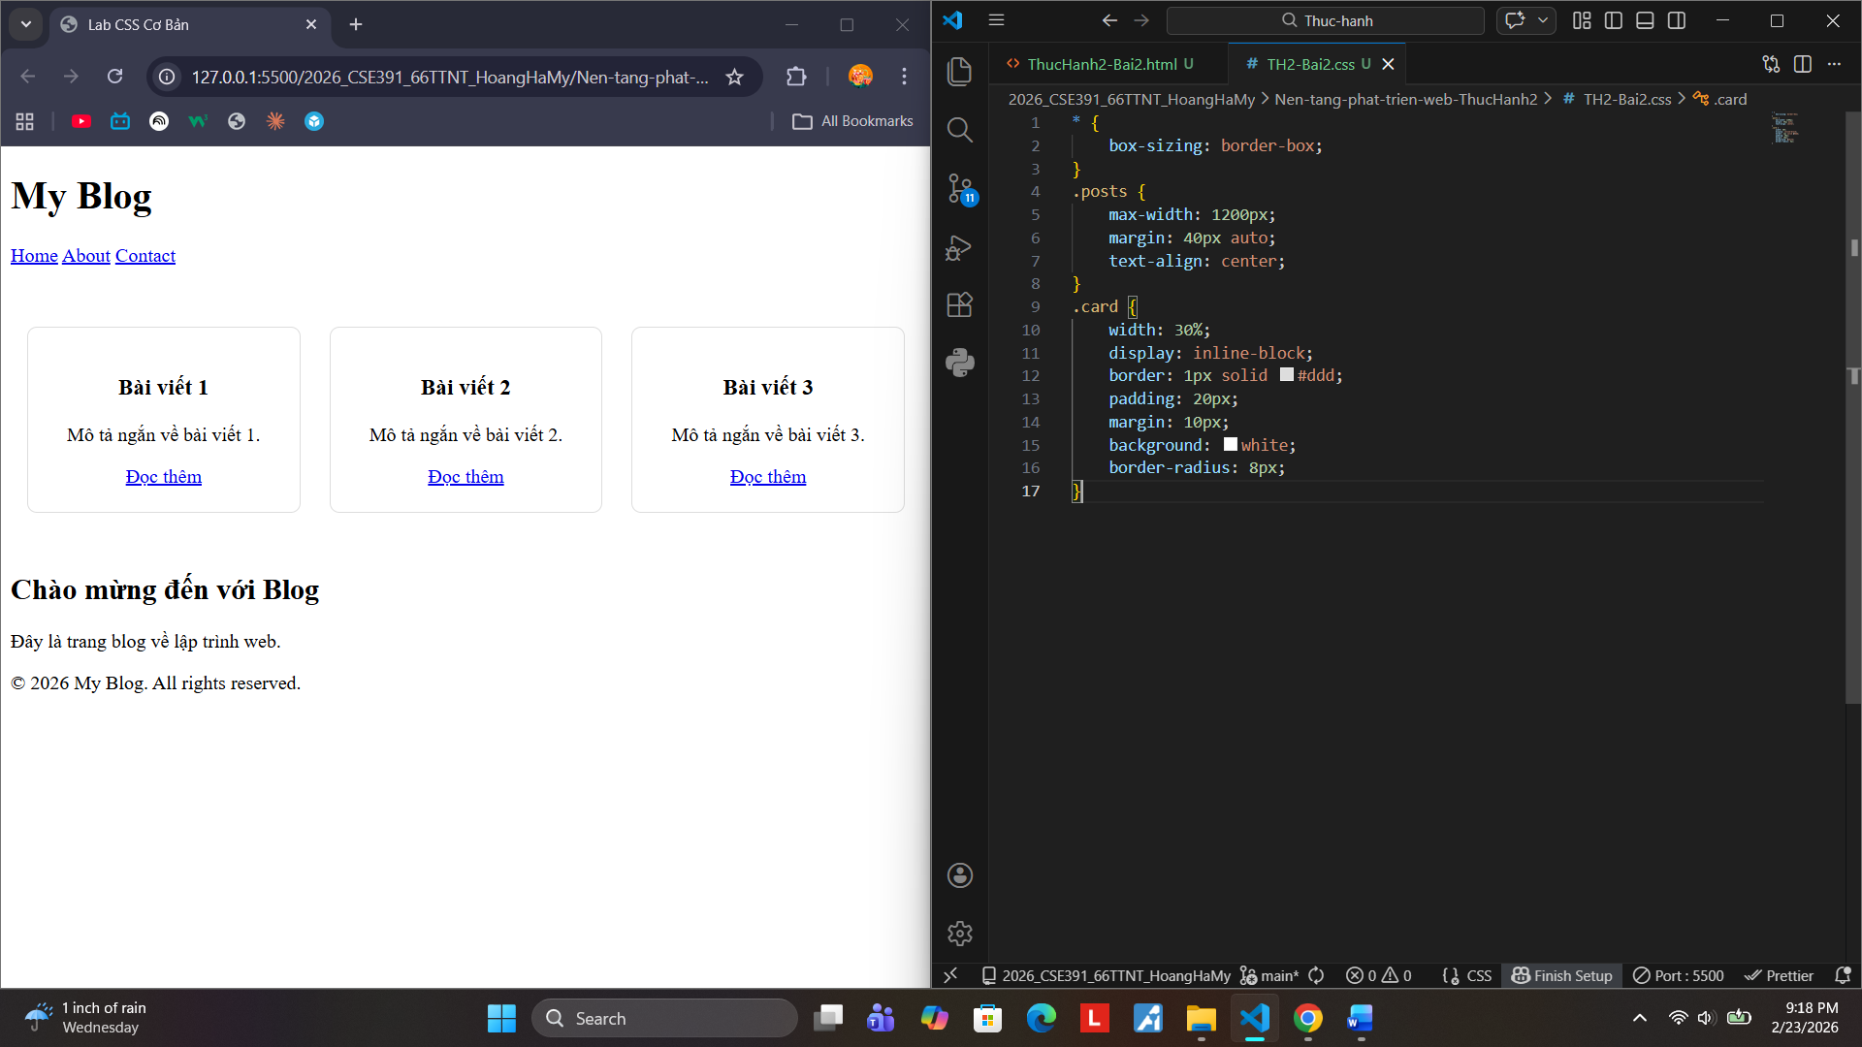
/* Bước 4: Style cho .btn */
.btn {
/* TODO:
- display: inline-block
- padding: 8px 16px
- background: #007bff
- color: white
- text-decoration: none
- border-radius: 4px
*/
}
.btn:hover {
/* TODO: background: #0056b3 */
}
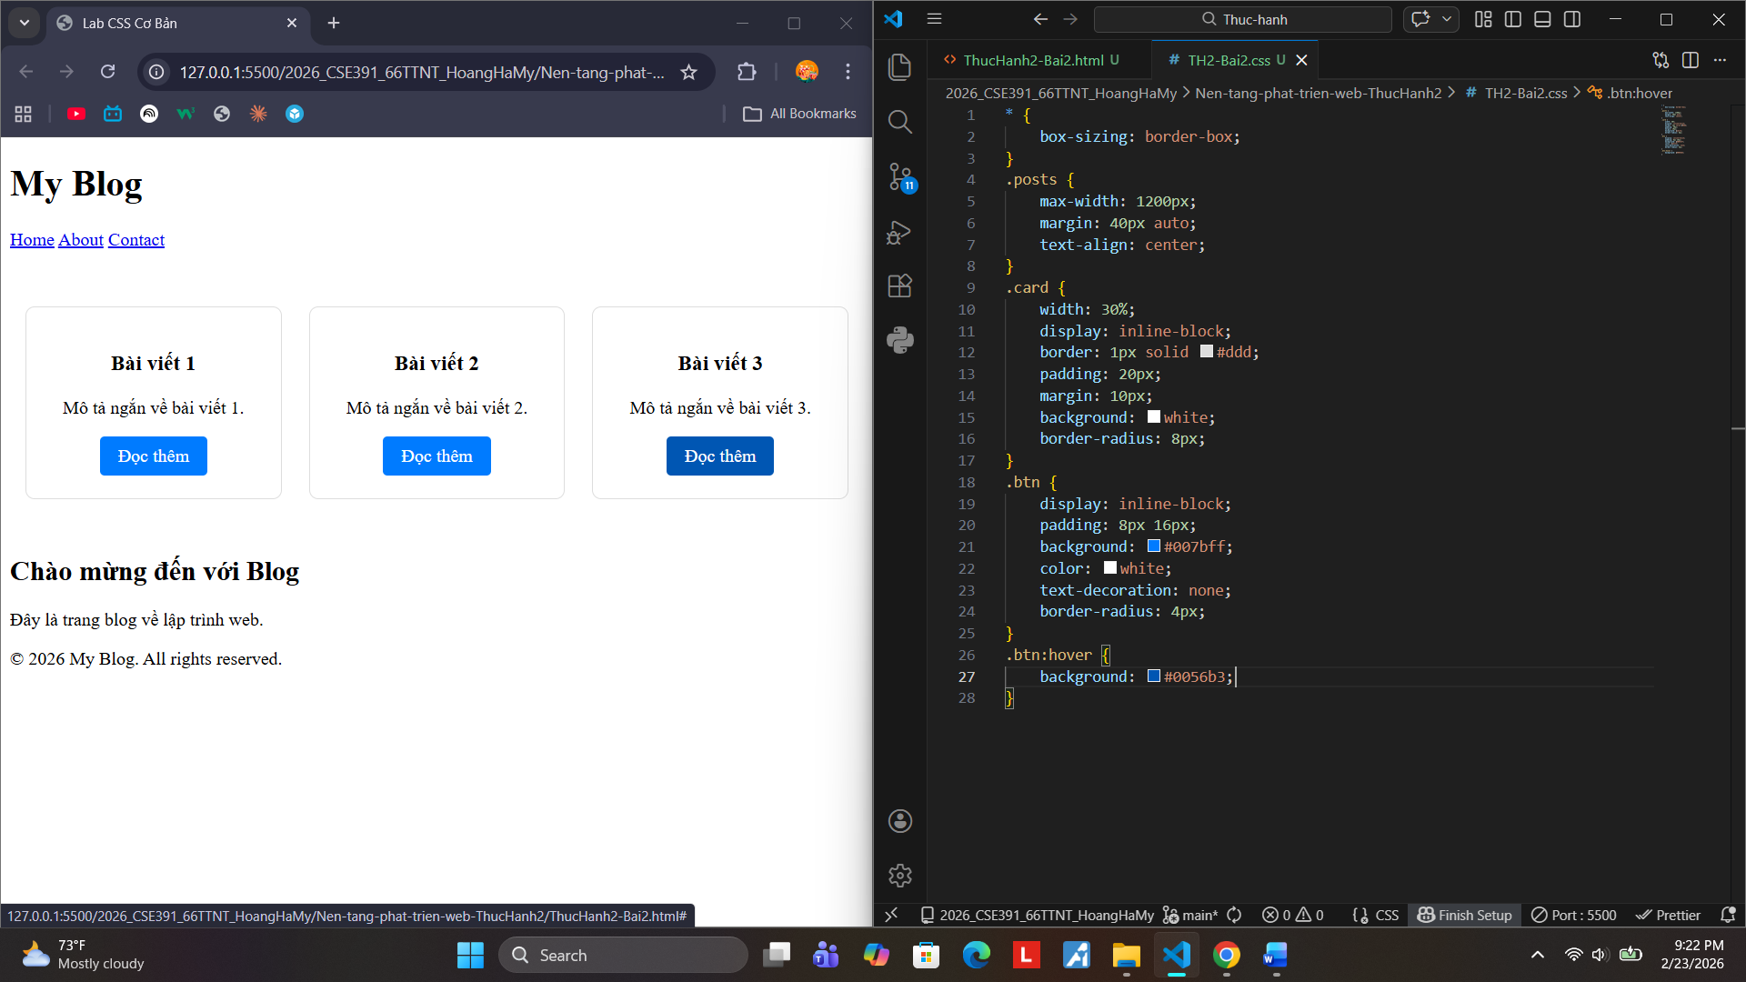
Kết quả mong đợi:
- Ba card nằm ngang trên 1 hàng
- Mỗi card có viền, padding, margin rõ ràng
- Nút "Đọc thêm" có màu xanh, hover đổi màu đậm hơn
Ảnh kết quả (Dán ảnh vào đây):
(Dán ảnh: Giao diện 3 card)
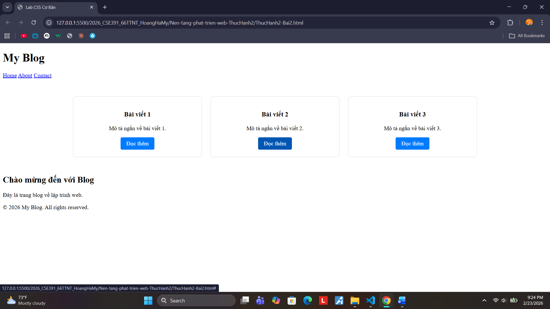

PHIẾU HỌC TẬP --- FLEXBOX & CSS GRID
Tài liệu đã xem (Link):
1. Kiến thức cốt lõi: So sánh Flexbox và Grid
Hoàn thành bảng sau:
Đặc điểm | Flexbox | CSS Grid
Bố cục | (Tự điền: 1 chiều hay 2 chiều?) | (Tự điền: 1 chiều hay 2 chiều?)
Phù hợp với | (Tự điền) | (Tự điền)
Thuộc tính chính | display: flex;  justify-content  align-items | display: grid;  grid-template-columns  grid-template-rows
Ví dụ sử dụng | (Tự điền) | (Tự điền)

1.1. Flexbox - Các thuộc tính quan trọng
.flex-container {
display: flex;
/* Căn chỉnh theo trục ngang (main axis) */
justify-content: ___________; /* flex-start | center | space-between | space-around */
/* Căn chỉnh theo trục dọc (cross axis) */
align-items: ___________; /* flex-start | center | flex-end | stretch */
/* Cho phép xuống hàng */
flex-wrap: ___________; /* nowrap | wrap */
/* Khoảng cách giữa các item */
gap: ___________;
}
1.2. CSS Grid - Các thuộc tính quan trọng
.grid-container {
display: grid;
/* Định nghĩa số cột và kích thước */
grid-template-columns: ___________; /* repeat(3, 1fr) | 200px 1fr 2fr */
/* Định nghĩa số hàng và kích thước */
grid-template-rows: ___________;
/* Khoảng cách giữa các ô */
gap: ___________;
}

2. Bài tập thực hành 3A (20 phút): Flexbox - Menu & Card Layout
Mục tiêu:
- Dùng Flexbox cho menu ngang
- Dùng Flexbox cho layout card (thay thế inline-block)
- Responsive: card xuống 1 cột khi màn hình nhỏ
Yêu cầu CSS (cải tiến code cũ):
/* Cải tiến nav bằng Flexbox */
nav {
/* TODO:
- display: flex
- justify-content: center
- align-items: center
- gap: 20px
- background: #f8f9fa
- padding: 15px
*/
}
/* Cải tiến .posts bằng Flexbox */
.posts {
/* TODO:
- display: flex
- flex-wrap: wrap
- gap: 20px
- justify-content: center (hoặc space-between)
- max-width: 1200px
- margin: 40px auto
*/
}
.card {
/* TODO:
- flex: 0 0 calc(33.33% - 20px)
- (hoặc flex: 1 1 300px cho responsive tự động)
*/
}
/* Responsive: Khi màn hình < 768px, card chiếm full width */
@media (max-width: 768px) {
.posts {
/* TODO: flex-direction: column */
}
.card {
/* TODO: flex: 1 1 100% */
}
}
Kết quả mong đợi:
- Menu các link nằm ngang, căn giữa, cách đều
- Card layout linh hoạt, tự động xuống hàng khi hết chỗ
- Khi thu nhỏ màn hình < 768px, card xếp thành 1 cột
Ảnh kết quả (Dán ảnh vào đây):
(Dán ảnh 1: Desktop view - 3 card ngang)
(Dán ảnh 2: Mobile view - card xếp dọc)

3. Bài tập thực hành 3B (20 phút): CSS Grid - Gallery Layout
Mục tiêu:
- Tạo lưới 2 hàng x 3 cột bằng CSS Grid
- Responsive: tự động giảm số cột khi màn hình nhỏ
Thêm HTML sau vào cuối <main>:
<section class="gallery">
<div class="item">1</div>
<div class="item">2</div>
<div class="item">3</div>
<div class="item">4</div>
<div class="item">5</div>
<div class="item">6</div>
</section>
Yêu cầu CSS:
.gallery {
/* TODO:
- display: grid
- grid-template-columns: repeat(3, 1fr) ← 3 cột bằng nhau
- gap: 16px
- max-width: 1200px
- margin: 40px auto
*/
}
.item {
/* TODO:
- background: linear-gradient(135deg, #667eea 0%, #764ba2 100%)
- color: white
- display: flex
- justify-content: center
- align-items: center
- height: 150px
- font-size: 2rem
- border-radius: 8px
*/
}
/* Responsive: Tự động giảm cột khi màn hình nhỏ */
.gallery {
/* TODO: Dùng auto-fit/auto-fill */
grid-template-columns: repeat(auto-fit, minmax(200px, 1fr));
}
Giải thích kỹ thuật:
repeat(auto-fit, minmax(200px, 1fr)) có nghĩa gì?
- repeat(): ________________________________
- auto-fit: ________________________________
- minmax(200px, 1fr): ________________________________
Kết quả mong đợi:
- Desktop: 3 cột, 2 hàng (6 ô)
- Tablet: 2 cột, 3 hàng
- Mobile: 1 cột, 6 hàng
Ảnh kết quả (Dán ảnh vào đây):
(Dán ảnh 1: Desktop - 3 cột)
(Dán ảnh 2: Mobile - 1 cột)

PHIẾU HỌC TẬP --- ĐỊNH VỊ CSS & RESPONSIVE DESIGN^{[2]}
Tài liệu đã xem (Link):
1. Kiến thức cốt lõi: CSS Position
Hoàn thành bảng:
Giá trị | Ý nghĩa | Ví dụ sử dụng
static | (Tự điền) | (Tự điền)
relative | (Tự điền) | (Tự điền)
absolute | (Tự điền) | (Tự điền)
fixed | (Tự điền) | (Tự điền)
sticky | (Tự điền) | (Tự điền)

2. Responsive Design - Media Queries
Cú pháp cơ bản:
/* Desktop First */
@media (max-width: 768px) {
/* Code CSS cho màn hình nhỏ hơn 768px */
}
/* Mobile First */
@media (min-width: 768px) {
/* Code CSS cho màn hình lớn hơn 768px */
}
Breakpoints phổ biến:
- Mobile: < 576px
- Tablet: 576px - 768px
- Desktop: > 768px
- Large Desktop: > 1200px

3. Bài tập thực hành 4 (30 phút): Tạo Header Sticky + Responsive
Yêu cầu:
- Header cố định trên cùng khi scroll (sticky)
- Thêm nút "Scroll to Top" (fixed, góc dưới bên phải)
- Responsive: Menu chuyển icon burger khi mobile (chỉ làm style, không cần JavaScript)
Cập nhật HTML:
<header id="main-header" class="sticky-header">
<h1>My Blog</h1>
</header>
<!-- Nút Scroll to Top -->
<a href="#" class="scroll-top">↑</a>
Yêu cầu CSS:
/* Header sticky */
.sticky-header {
position: sticky;
top: 0;
z-index: 100;
/* TODO: Thêm box-shadow để tạo hiệu ứng nổi */
}
/* Nút Scroll to Top */
.scroll-top {
position: fixed;
bottom: 30px;
right: 30px;
/* TODO:
- width: 50px, height: 50px
- background: #007bff
- color: white
- border-radius: 50%
- display: flex, justify/align center
- text-decoration: none
- font-size: 24px
*/
}
.scroll-top:hover {
/* TODO: background: #0056b3, transform: scale(1.1) */
}
/* Responsive */
@media (max-width: 768px) {
nav {
/* TODO: flex-direction: column */
}
}
Kết quả mong đợi:
- Header luôn cố định trên cùng khi scroll
- Nút "↑" ở góc dưới bên phải, hover phóng to
- Mobile: menu xếp dọc
Ảnh kết quả (Dán ảnh vào đây):
(Dán ảnh: Giao diện có header sticky và nút scroll)

MINI TEST - Tự Kiểm Tra
Phần 1: Selector & Cú pháp
1. Selector nào chọn tất cả thẻ <p> nằm trong <div>?
- A. div p
- B. div > p
- C. div + p
2. Pseudo-class :hover dùng để?
- A. Chọn phần tử đầu tiên
- B. Chọn phần tử khi rê chuột
- C. Chọn phần tử cuối cùng
Phần 2: Box Model
3. box-sizing: border-box có nghĩa?
- A. Width bao gồm content + padding + border
- B. Width chỉ tính content
- C. Width tính cả margin
4. Thứ tự từ trong ra ngoài của Box Model?
- A. Content → Padding → Border → Margin
- B. Content → Border → Padding → Margin
- C. Content → Margin → Padding → Border
Phần 3: Flexbox & Grid
5. Flexbox phù hợp với layout?
- A. 1 chiều (hàng hoặc cột)
- B. 2 chiều (hàng và cột)
- C. Không phù hợp với layout
6. justify-content: space-between có tác dụng?
- A. Căn giữa các item
- B. Chia đều khoảng trống giữa các item
- C. Chia đều khoảng trống cả 2 bên
7. Grid tốt hơn Flexbox khi nào?
- A. Menu ngang đơn giản
- B. Layout phức tạp nhiều hàng cột
- C. Không có sự khác biệt
Phần 4: Position & Responsive
8. position: fixed có đặc điểm?
- A. Cố định so với viewport
- B. Cố định so với phần tử cha
- C. Không cuộn theo trang
9. Media query @media (max-width: 768px) áp dụng cho?
- A. Màn hình > 768px
- B. Màn hình ≤ 768px
- C. Chỉ màn hình = 768px

Đáp án Mini Test
👉 Nhấn vào đây để xem đáp án
Phần 1:
- A - div p (descendant selector)
- B - Chọn phần tử khi rê chuột
Phần 2:
3. A - Width bao gồm content + padding + border
4. A - Content → Padding → Border → Margin
Phần 3:
5. A - 1 chiều (hàng hoặc cột)
6. B - Chia đều khoảng trống giữa các item
7. B - Layout phức tạp nhiều hàng cột
Phần 4:
8. A - Cố định so với viewport
9. B - Màn hình ≤ 768px

📌 TÓM TẮT CHƯƠNG (Self-Reflection)
Những gì tôi đã hiểu:
- ________________________________
- ________________________________
- ________________________________
Những gì tôi vẫn chưa rõ:
- ________________________________
- ________________________________
Mục tiêu tiếp theo:
________________________________

Ghi chú của giáo viên:
Ngày hoàn thành: __________________________________
Chữ ký sinh viên: __________________________________

